***Sokoban Mario***

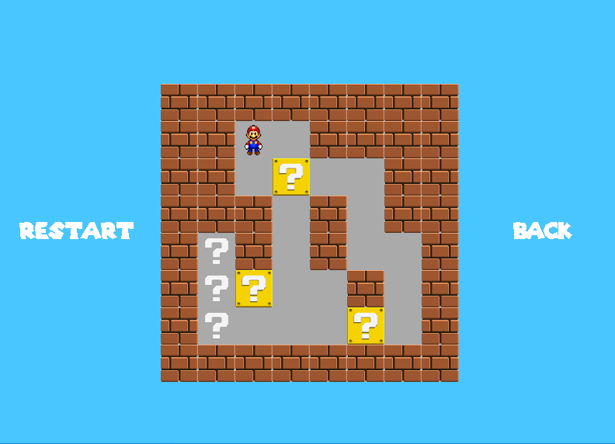

**Project:** Sokoban

**Gemaakt door:** Youssef Bouchti en Sina Inan

**Ingeleverd op:**

Inhoudsopgave

Eisen van het systeem Pagina 3

Analyse klassendiagram Pagina 4

Design klassendiagram Pagina 5

Unit Tests Pagina 6

**Eisen van het systeem**

Het doel van het spel is om alle dozen op de eindvelden te krijgen met zo min mogelijk verplaatsingen. Het basisspel moet uit een rechthoekig speelveld bestaan en daar moet een doolhof op staan, gevormd door muren, dozen, en eindvelden. Het aantal dozen moet gelijk zijn aan het aantal eindvelden, anders klopt het spel niet en is er geen manier om de level te voltooien. De speler heeft de mogelijkheid om maximaal 1 doos tegelijk te verplaatsen zowel horizontaal als verticaal. De speler kan niet door de muren heen lopen, en natuurlijk ook niet uit het speelveld. De doos die uiteindelijk op het eindveld staat moet van vorm veranderen, ook wanneer al er een doos of speler al op een eindveld staat. De speler verplaatst zich door middel van de pijltjestoetsen. De aantal verplaatsingen van de speler wordt naast het speelveld bijgehouden. Het basisspel moet minimaal 3 doolhoven hebben die ook daadwerkelijk uitkomen. Het moet mogelijk zijn om halverwege het spel, hetzelfde doolhof opnieuw te starten. Er moeten natuurlijk ook knoppen toegevoegd worden om het spel te starten, en een doolhof te kiezen. Op een later tijdstip moet het mogelijk zijn om uitbreidingen op het spel te hebben.

**Nog eens kort samengevat**:

* Er moet een Grafische user-interface getoond worden, door middel van buttons (bv: play, exit, restart, back) en dergelijke.
* De doolhof moet getoond kunnen worden met de dozen, eindvelden, muren en de speler.
* De speler moet met behulp van de pijltjestoetsen kunnen lopen.
* Het is de bedoeling dat de speler niet door de muren heen kan lopen en niet van het speelveld af kan lopen.

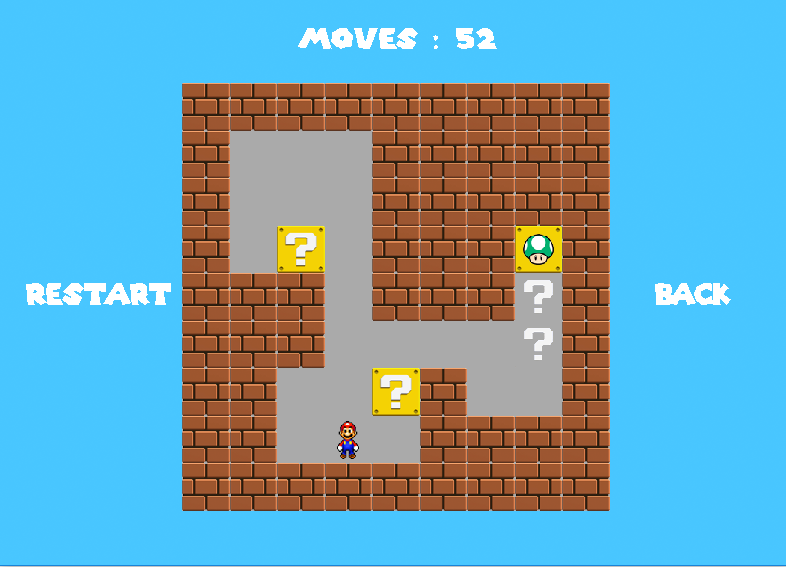

Analyse

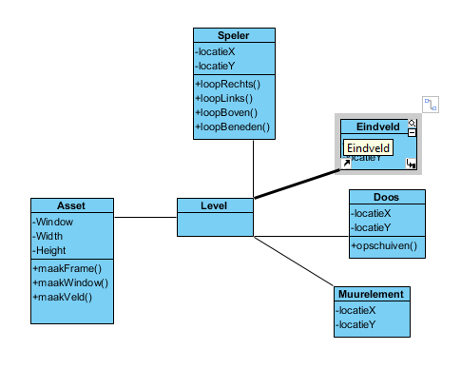

Uitleg analyse.

Design

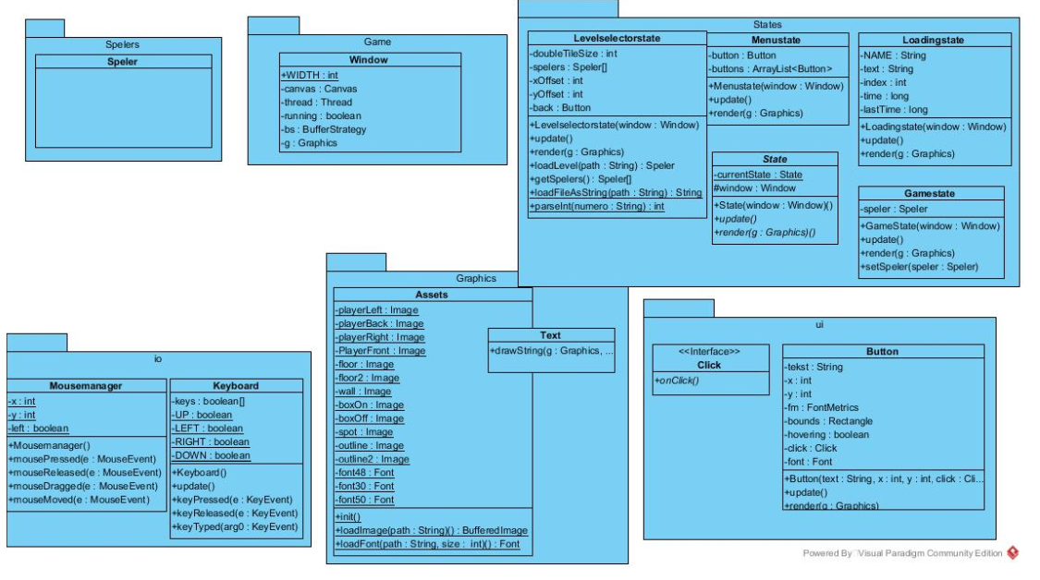

Uitleg design.

Unit tests